前两个错误要牢记

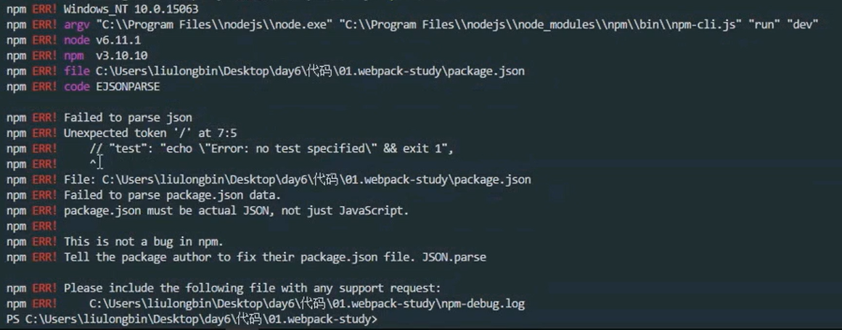

file表示错误的文件 此处指的packge.json发生错误

code 表示解析json出的错

unexpected 表示意外的 意想不到的 expected预期的 token标记符号 连起来就是意想不到的符号错了

at7:5 表示第7行第5个字符出错

^这个小尖号指出错误的地方

原因是json里面不能有注释 但是这里面写了

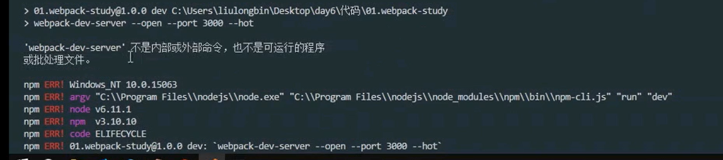

一般遇到这种错误 是因为此插件没有安装

但是packge.json里面又显示了有这个安装的记录

这只能代表它曾经安装过 所以记录下来了 如果又删除了 记录依然在 所以不能看此记录文件就轻易判断是否安装了 一切以node_modules文件里的为准

此时应该去看node_modules文件还在不在 可能node_modules文件被删了 也可能是这个文件里的插件被删了

如果记录文件在 只是node_modules文件删了 可以直接npm install 或者npm i 或者cnpm i(推荐)此操作会根据packge.json记录安装记录里面所有的包 且node_modules文件也会回来

很多时候我们安装包特别慢,卡住的时候会选择ctrl+c取消安装,然后再重新安此时会发现安装快很多,但是等安装好了再运行项目的过程中会出现各种报错,理由是之前安装包,没安装好久取消终止安装,这样这些包就损坏了,所以会报错,解决方法就是以后再遇到这种情况就把整个node_modules文件都删除清空,把破损的包清掉再安

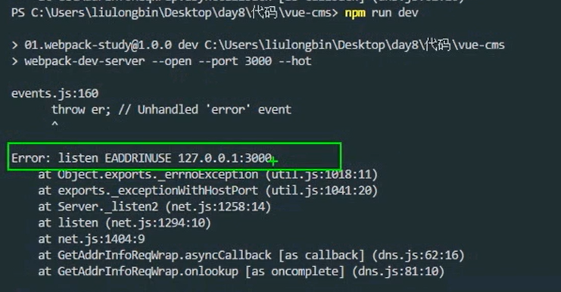

**错误:**

[EADDRINUSE](javascript:;) 译给定的地址已经被使用

运行npm run dev报错

一般遇到绿色这种错误表示的端口号被占用了

**解决方案:**

方法一:packge,json文件配置修改端口号

方法二:可能之前我们无意中启动了这个端口没有正常把它关闭,虽然项目关了但是后台还有一个node程序占用3000端口,那么任务栏右键打开任务管理器,看后台进程n开头的,这里开了很多个,每关一个就少一个,结束进程即可.

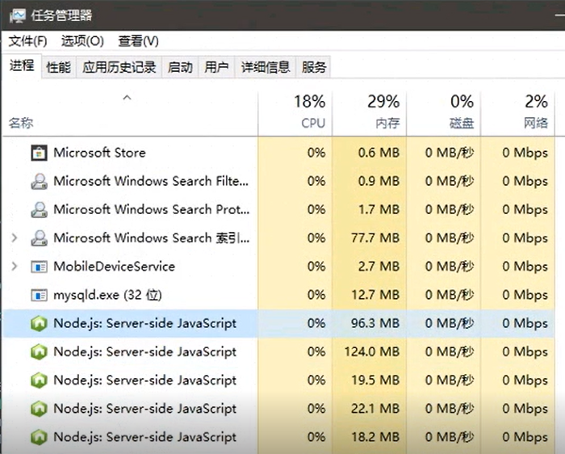

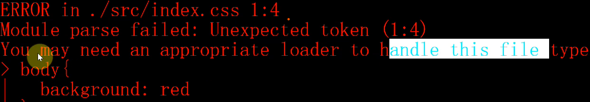

**错误:**

2.模块解析错误

3,你可能需要一个合适的loader去处理这个文件

**解决方案:**

安装loader

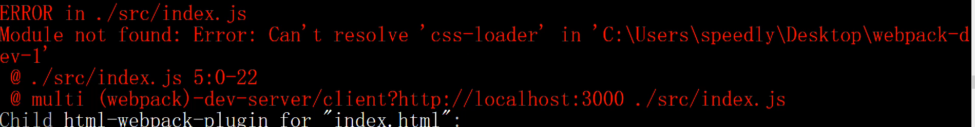

**错误**

2.不能找到模块,无法解决…文件中的loader 表示没有这个loader

**解决方案:**

需安装此loader

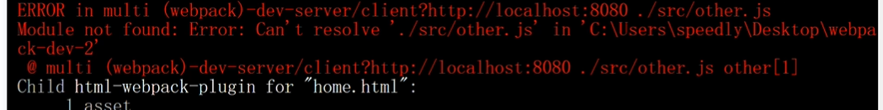**错误**

2.不能找到模块,无法解决…文件中的other.js

**解决方案:**

代表找不到这个文件,检查路径或文件是否存在

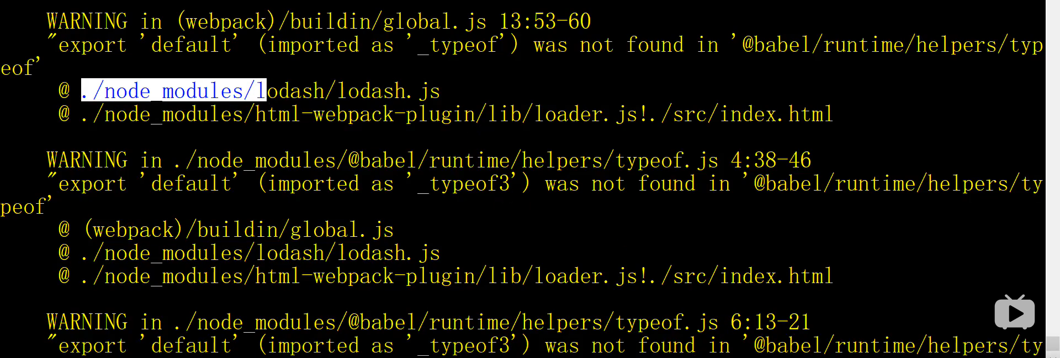

**错误**

转换时跑到node_modules下去找了

**解决方案:**

排除此文件

test: /\.js$/,  
exclude: /(node_modules|bower_components)/,



**错误**

多个块将资产发送到同一个文件名包，即有多个入口文件 却只有一个同名出口文件，这是不允许的

multiple译多个 emit发射 same相同

**解决方案:**

设置多个出口文件

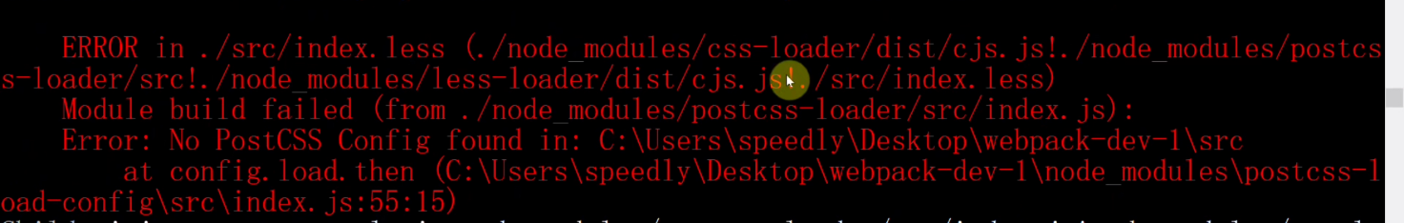

**错误**

模块建立失败 没有找到postcss config文件

**解决方案:**

建立此文件